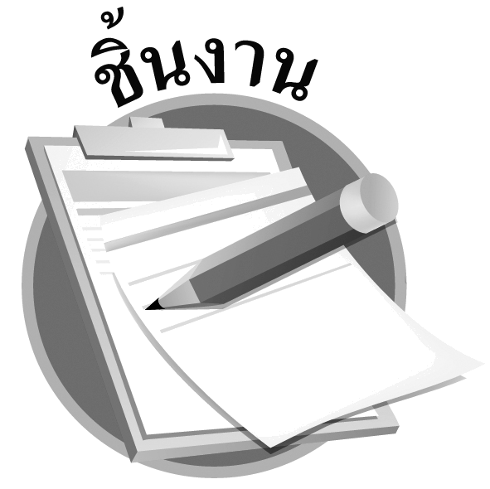
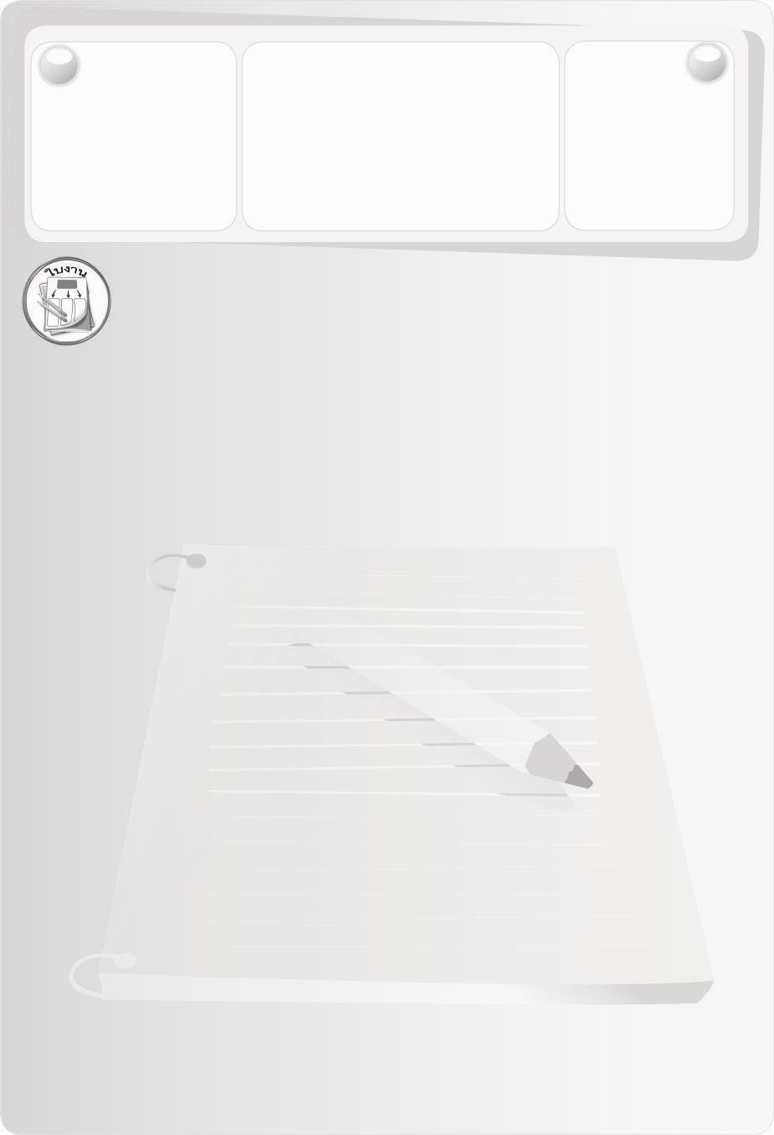
ชิ้นงานที่ 4 เรื่อง
การปะและการชุน
วันที่ ......... เดือน ...................... พ.ศ. ........
ชื่อ .............................................................
เลขที่ .......................... ชั้น ........................
ได้คะแนน
............................
คะแนนเต็ม
10 คะแนน
ให้นักเรียนเตรียมวัสดุ อุปกรณ์ตามรายการที่กำหนดให้และฝึกปฏิบัติการปะและการชุนโดยมีครูเป็นผู้ประเมินผลงานจากนั้นบันทึกผลลงในแบบบันทึก
วัสดุ อุปกรณ์สำหรับฝึกการปะและการชุน
1. เศษผ้าที่ไม่ใช้แล้วขนาด 8 × 8 นิ้ว 2 ผืน
2. เศษผ้าสีเดียวกับข้อ 1. ขนาด 5 × 5 นิ้ว 2 ผืน
3. เข็มมือเบอร์ 8 หรือ เบอร์ 9
4. ด้าย
5. กรรไกร
แบบบันทึกผลการปะและการชุน
1. การฝึกปะผ้าของนักเรียนมีขั้นตอนใดบ้างที่ต้องปรับปรุง และจะปรับปรุงอย่างไร
____________________________________________
____________________________________________
____________________________________________

2. การฝึกชุนผ้าของนักเรียนมีขั้นตอนใดบ้างที่ต้องปรับปรุง และจะปรับปรุงอย่างไร
____________________________________________
____________________________________________
____________________________________________

